Отчёт о проведении акции
«Витамины против никотина»
в рамках конкурса акций
«Детство – территория, свободная от курения»
МОУ ООШ №18 г.о. Новокуйбышевск

Акция «Витамины против никотина».
9 апреля участниками конкурса классов, свободных от курения, была проведена общешкольная профилактическая акция борьбы с курением. Учащиеся 7 «А» и 7 «Б» классов сами разработали план этого мероприятия. В ходе акции были задействованы не только ученики школы, но и их родители.

Ход акции.
В знак общей солидарности отказа от курения организаторы акции 9 апреля пришли в школу в белых футболках с агитационными надписями о вреде никотина.
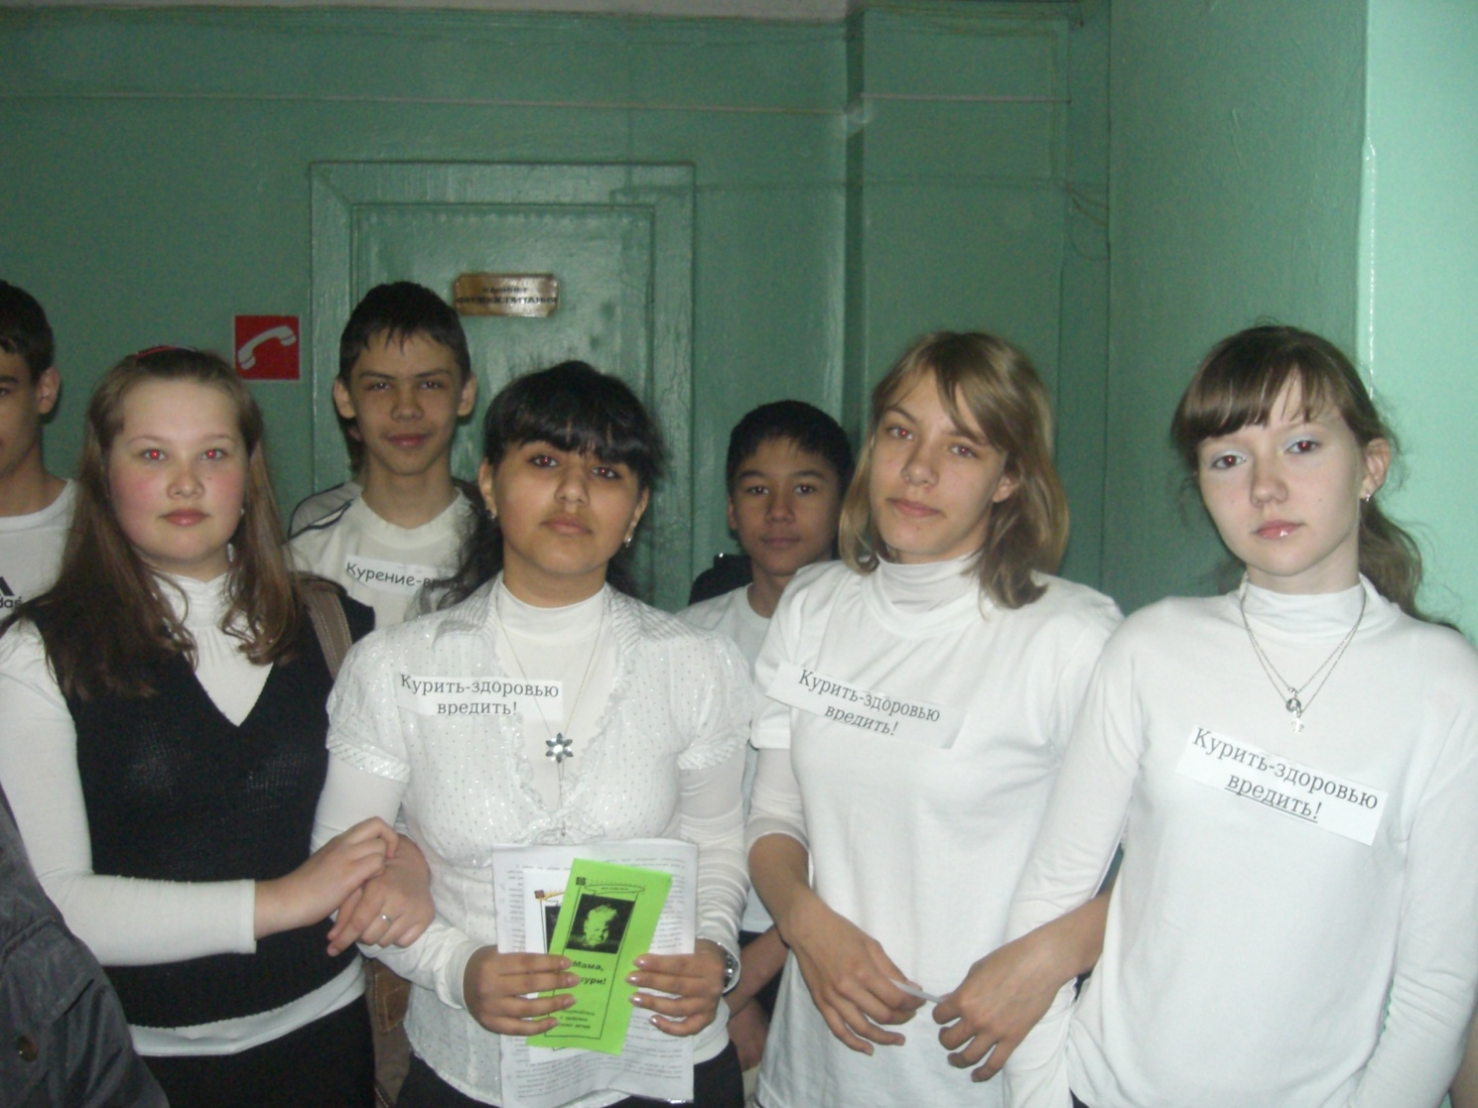

С 7.30 утра учащиеся встречали в фойе школы на 1 этаже родителей, сопровождающих своих детей, и раздавали им листовки о вреде пассивного курения.
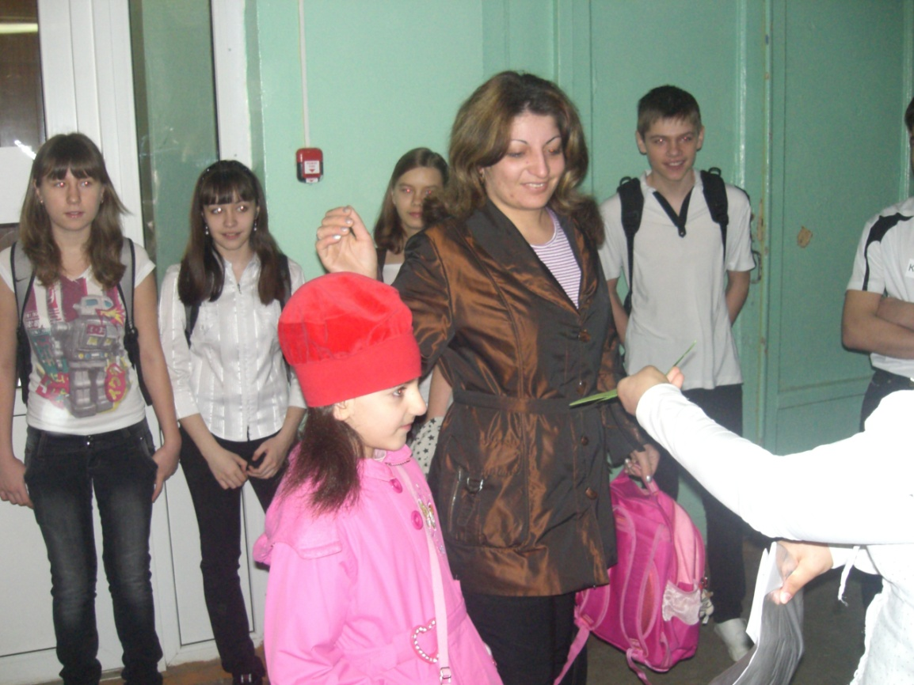

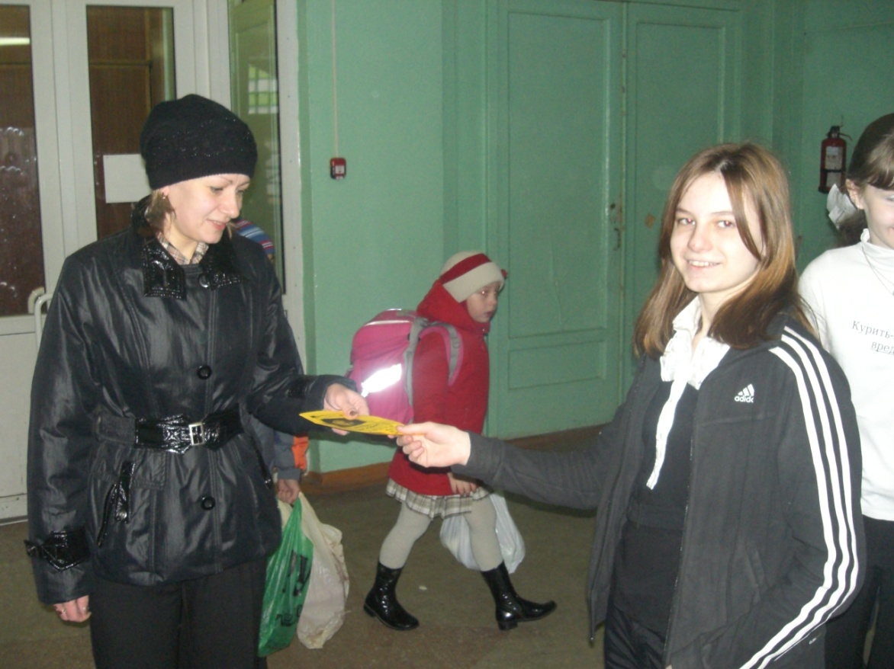
В начале 1 и 2 уроков организаторы акции проводили «Минутки здоровья» для учеников 3-6 классов в форме беседы с элементами игры и викторины.
В начале 3 урока учащиеся школы прослушали радиообращение на тему «Курить - здоровью вредить».
На каждой перемене дети участвовали в игре-путешествии «Дорога к доброму здоровью», которая состояла из конкурсов, располагавшихся на станциях «Интеллектуальной» (школьная библиотека), «Танцевальной» (актовый зал), «Спортивной» (спортивный зал), «Художественной» (кабинет рисования). Дети, проявляя свои таланты и интеллектуальные способности, зарабатывали жетоны, которые потом обменивали на сладкие призы, витамины здоровья и радости.
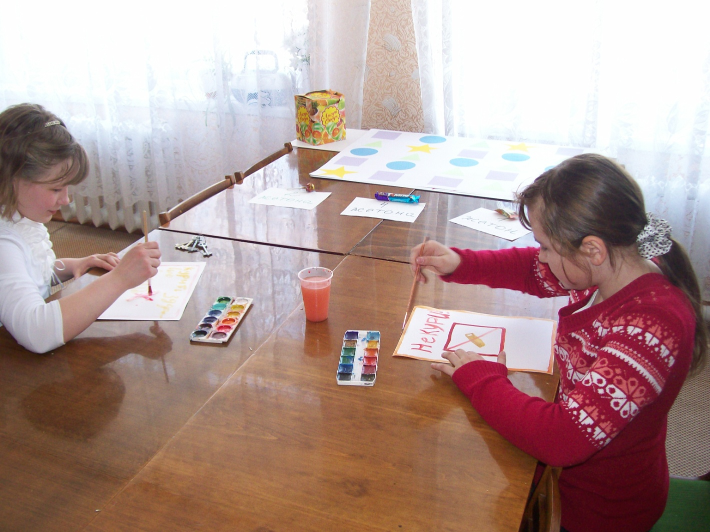
На станции «Художественной». Изобразительное искусство как средство пропаганды здорового образа жизни.

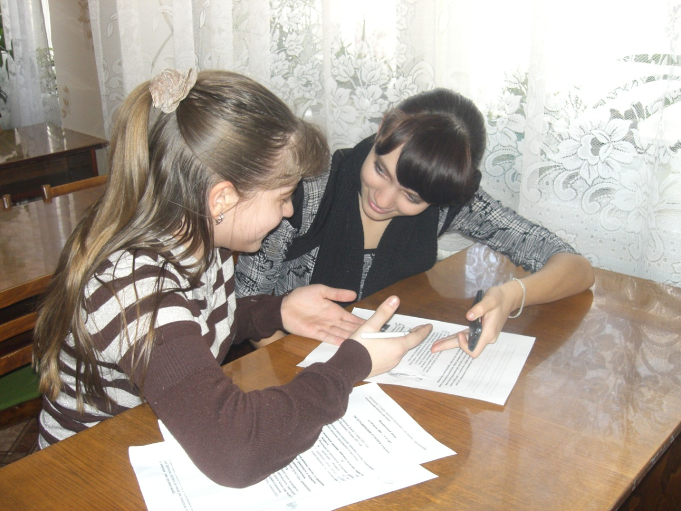
Станция «Интеллектуальная». Викторина о вреде курения.

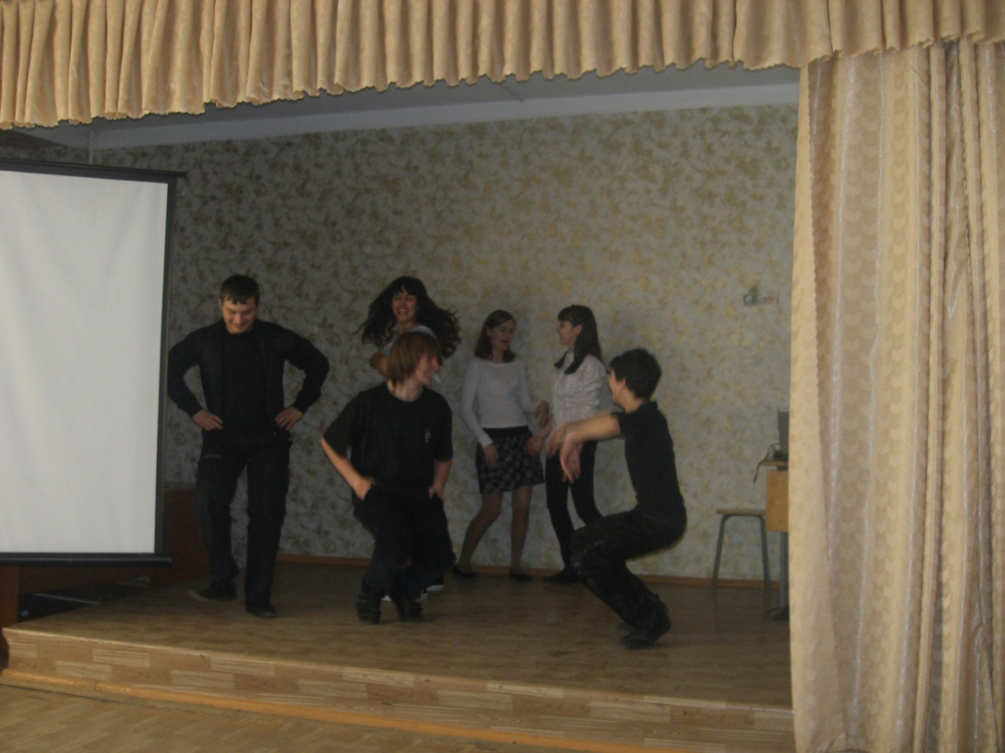
Станция «Танцевальная».
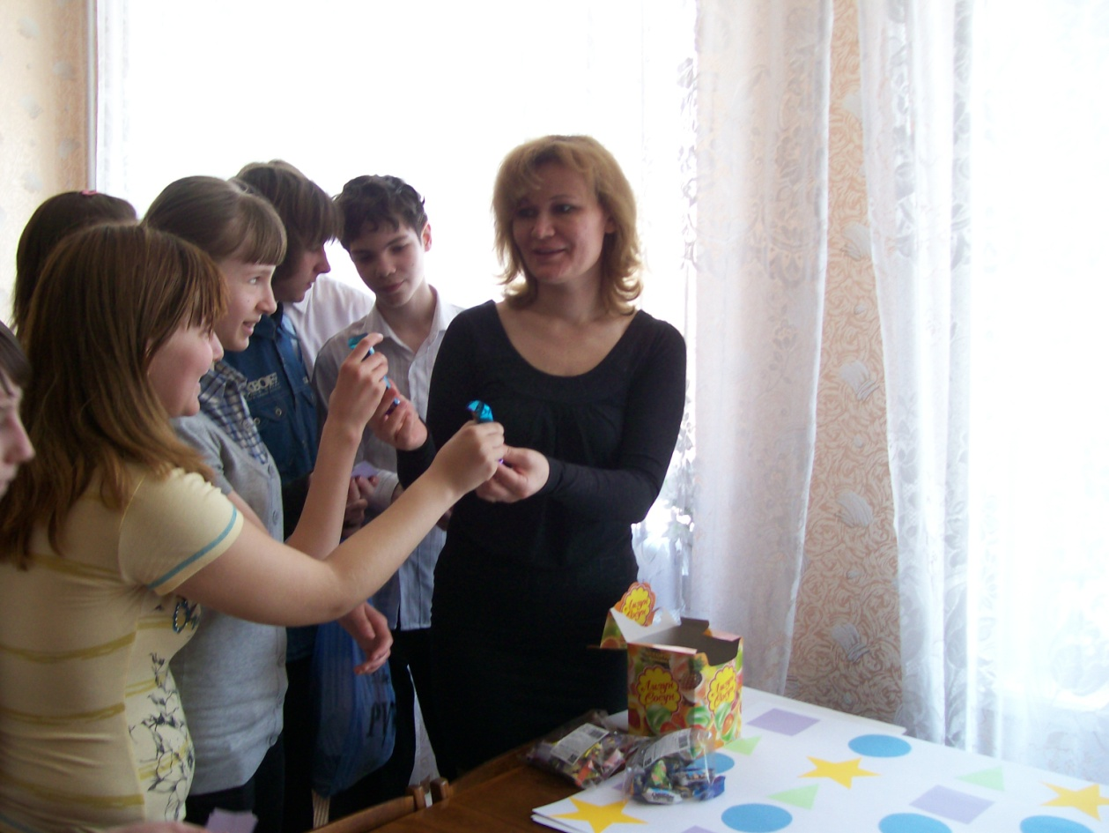
Сладкие угощения за участие в игре получили все участники.
Акция «Витамины против никотина» вызвала огромный интерес среди учащихся школы. Дети активно участвовали во всех мероприятиях этого дня. Замечательно подготовили и провели эту акцию учащиеся 7 «А» и 7 «Б» классов.
Молодцы, ребята!

